# РОССИЙСКИЙ УНИВЕРСИТЕТ ДРУЖБЫ НАРОДОВ

## Факультет физико-математических и естественных наук

### Кафедра прикладной информатики и теории вероятностей

#### ОТЧЕТ ПО ЛАБОРАТОРНОЙ РАБОТЕ № 6

*дисциплина: Математическое моделирование*

Выполнил: Нгуен Фыок Дат  
Группа: НФИБД-01-20 Номер студ. билет: 1032195855

МОСКВА 2023 г.

**I.Вариант 06:**

На одном острове вспыхнула эпидемия. Известно, что из всех проживающих на острове (N=12 000) в момент начала эпидемии (t=0) число заболевших людей (являющихся распространителями инфекции) I(0)=212, А число здоровых людей с иммунитетом к болезни R(0)=12. Таким образом, число людей восприимчивых к болезни, но пока здоровых, в начальный момент времени S(0)=N-I(0)- R(0). Постройте графики изменения числа особей в каждой из трех групп. Рассмотрите, как будет протекать эпидемия в случае:

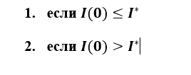

image

**II.Решение:**

Код в Scilab:

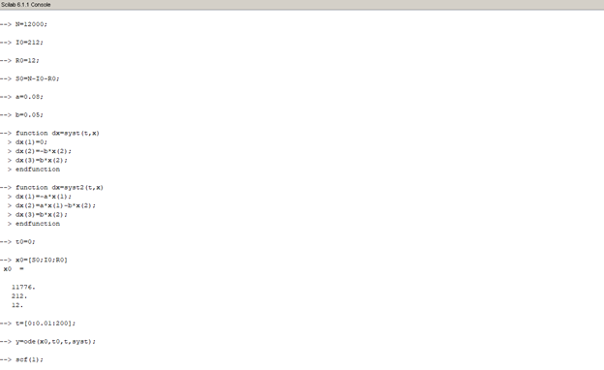

image

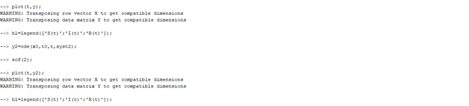

image

Результаты:

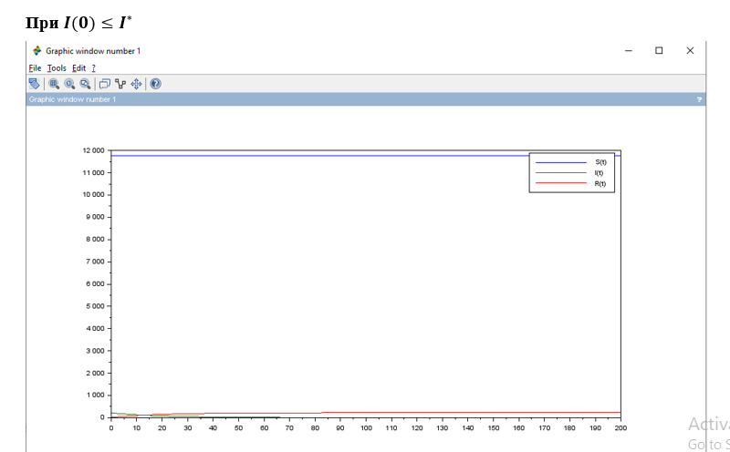

image

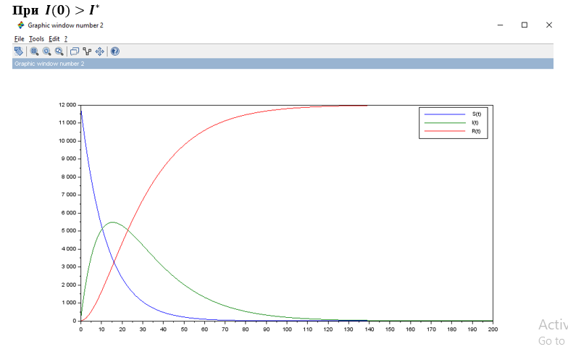

image